- Specifikace položky č. 6:
  - předmětem poptávky:
- dvoukřídlá skříň pro uložení 50 ks PI P 10;
- možné provedení skříně viz Obrázek 1 a 2.

  - podrobný popis (specifikace) poptávaného majetku:

Jednoplášťová uzamykatelná dvojkřídlová skříň pro uložení 50 ks PI P 10

Vyrobeno z plechu o síle min. 1 mm, s povrchovou úpravou práškové strukturované barvy v barevném provedeni RAL 7035.
- Rozměry:
- minimální limitovaný určeným počtem zbraní (50 ks), výška 190 cm, hloubka 35 cm;
- maximální (prostorem a manipulací ve skladu) výška 200 cm, hloubka 40 cm;
- pevný rozměr šířka 100 cm.
- Uložení zbraní možno koncipovat pomocí, nejlépe, devíti až deseti policemi (pěnová výplň pouze na policích pro uložení minimálně 50 ks zbraní). Uložení cca po 10 ks pistolí se zásobníky v jedné řadě na každé polici, jeden zásobník ve zbrani, dva za zbraní (viz Obrázek 3 a 4); možné provedení – pět polic od shora po 10 ks vybavených pěnou, zbylé prázdné bez pěny;
- svislou vzdálenost mezi jednotlivými policemi volit takovou, aby nebyla ztížena manipulace při výdeji pistole a zásobníků;
- police určené pro uložení zbraní musí být vybavena drážkami z pěnového/měkčeného materiálu (nebo obdobného materiálu stejných, nebo lepších parametrů) pro umístění pistolí P10 tak, aby nedocházelo k poškození povrchové úpravy zbraně;
- přední strana každé police musí mít hranu (čelní stranu) o výšce min. 2,5 cm, osazenou průhlednou zásuvnou lištou po celé délce police, do které bude možné zasouvat štítky s označením přidělení jednotlivých zbraní konkrétní osobě (na papírovém štítku o min. rozměru 20 x 65 mm budou uvedeny údaje – typ zbraně, výrobní číslo zbraně, osoba, které je zbraň přidělena);
- nosnost každé police minimálně 25 kg (z důvodu dostatečné nosnosti polic pří plném obsazení a důvodu hmotnosti pistolí včetně příslušenství);
- mezery mezi pistolemi musí být dostatečné a takové, aby bylo možné odebrat ze skříně jakoukoliv jednotlivou pistoli, včetně 2 ks zásobníků bez manipulace s jinou pistolí;
- obvodová konstrukce korpusu skříně musí být spojena nerozebíratelným spojem;
- skříň musí být osazena čtyřmi stavitelnými mechanismy podložek, pro možnost seřízení korpusu skříně do roviny.

Rozměry pistole CZ P-10 délka 187 mm, šířka 33 mm, výška 132 mm.
- před samotnou výrobou skříně bude umožněna prohlídka k detailní specifikaci rozměrů PI P 10.

Minimální požadavky na zajištění a uzamykání dveří skříně na zbraně:
- levé dveřní křídlo opatřeno nahoře i dole zajišťovacími prvky proti samovolnému otevření, dveřní zarážkou (viz Obrázek 5 a 6);
- na vnitřní straně pravých dveří požadujeme umístění klipu na papír, nebo obdobného mechanismu k umístění vytištěné dokumentace formátu A4.
Dvě možné varianty uzamčení:
- varianta na visací zámek: levé i pravé dveře opatřit ve výšce 105 cm nedemontovatelnými prvky pro jejich uzamčení, pomoci bezpečnostního visacího zámku s cylindrickou vložkou o průměru třmenu 10 mm (viz Obrázek 7);
- varianta na kliku: uzamykatelné dveře opatřené v pravém křídle dveří kováním (klikou nebo koulí) a zámkem s cylindrickou vložkou bezp. třídy 2 dle ČSN EN 1627 a dodaný s minimálně 3 ks klíčů;
- dveře vybavit pečetními miskami na obou křídlech, umístěnými ve výšce 110 cm od země, provedení misky (viz Obrázek 8);
- závěsy dveří vyrobit v provedení znemožňující jejich vysazení v uzavřeném stavu.

Obrázek 1 a 2 – možné provedení skříně
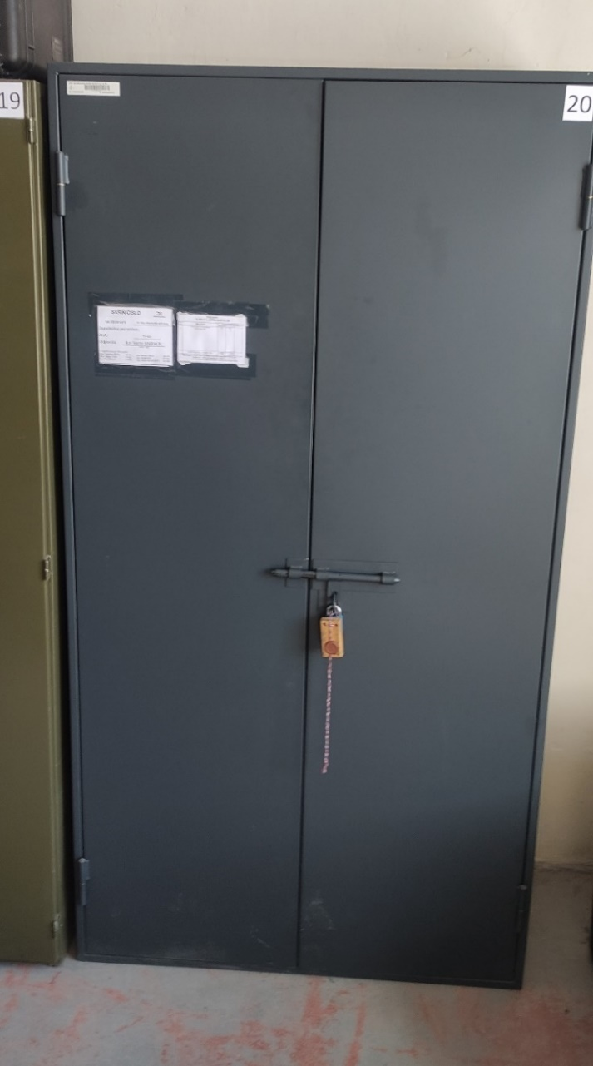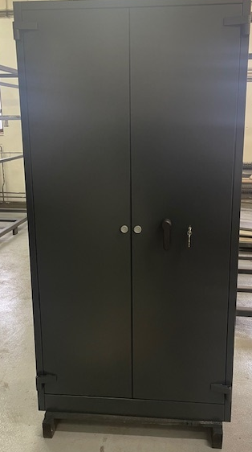
Obrázek 3 a 4 – možné vnitřního uspořádání skříně na pistole
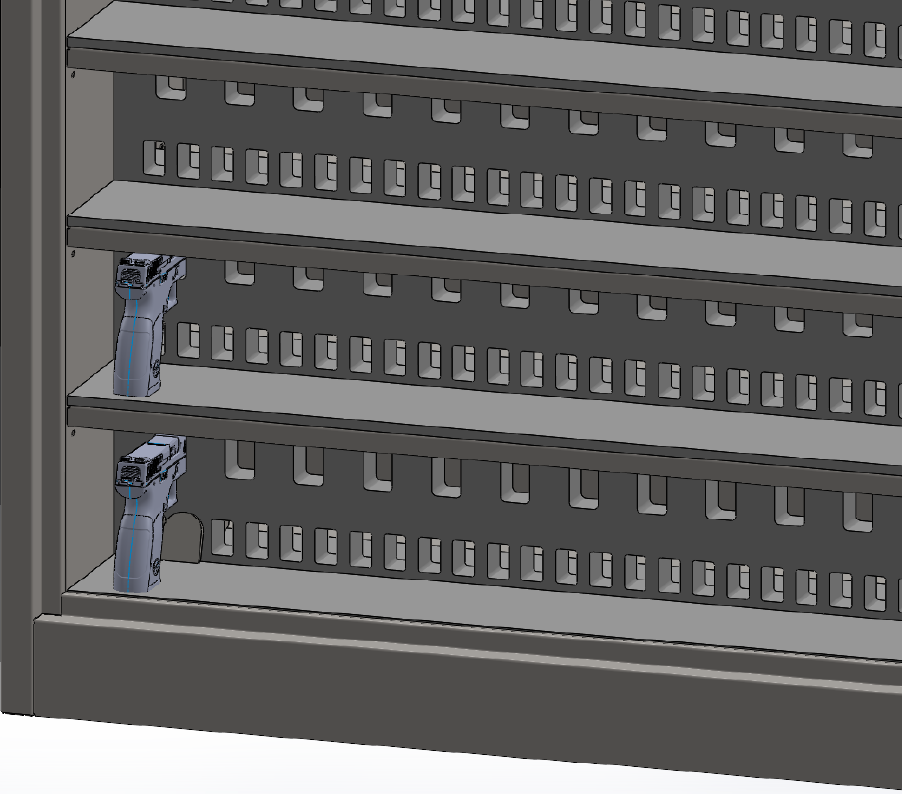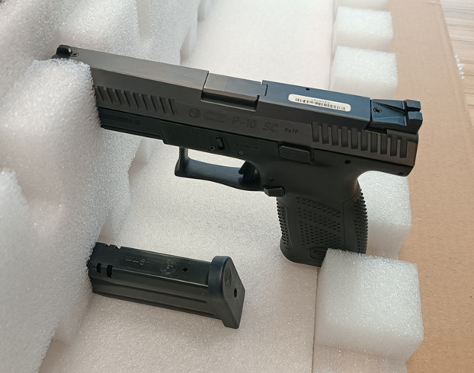

Obrázek 5 a 6 – možné provedení vrchní a spodní mechanické zádrže
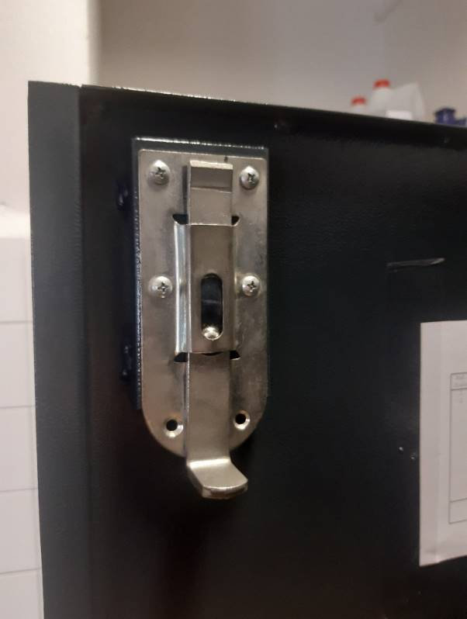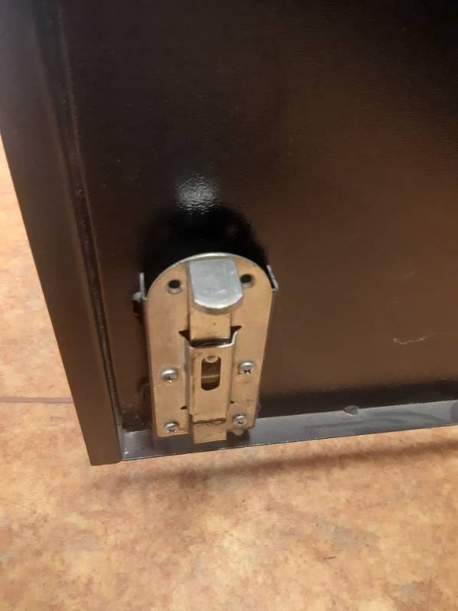

Obrázek 7 – možné provedení vnějšího uzavírání skříně
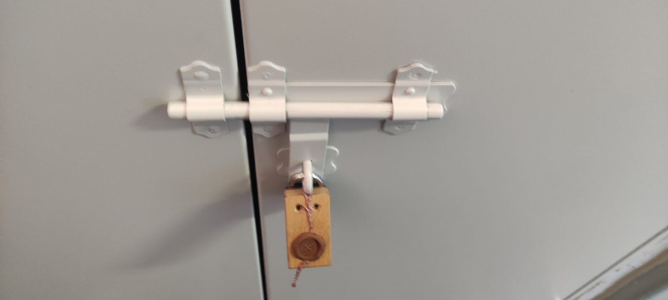

Obrázek 8 – rozměry pečetní misky
